REPASO – SEMESTRE 1 - UNIDAD 0 – UNIDAD 3 – AVENTURA
- Saludos y despedidas – completa la conversación.
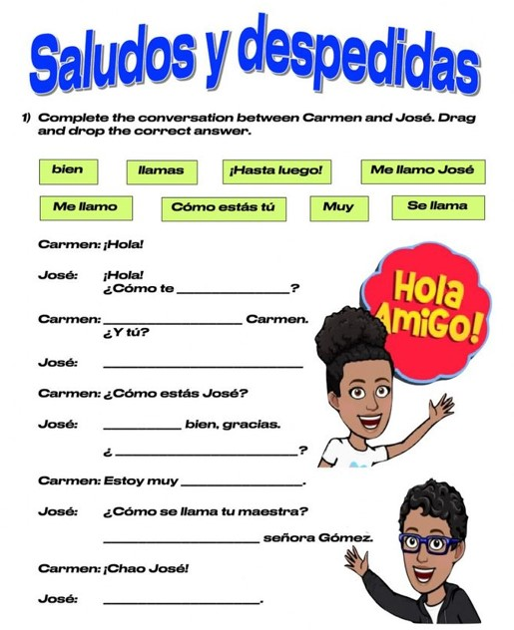
2.El verbo GUSTAR.
¿Gusta o gustan? Escribe la forma correcta del verbo gustar.
Doplňte správný tvar slovesa GUSTAR.
2.1.
Me …………………. el libro de francés.
2. Me ………………… el té verde.
3. A los niños no les ………………. tus pasteles.
4. Me ……………………. la música romántica.
5. Me ………………….. las películas de aventura.
6. A los niños les ……………… los dulces.
7. ¿A ti te ………………………. los libros?
8. A nosotros nos ………………. los viajes largos.
9. A ellos les ……………………. montar en bici.
10. A ellos les …………………… dormir mucho.

2.2. Usa el verbo gustar.
No olvides poner "me, te, le, nos, os, les"
A nosotros los deportes, somos chicos muy dinámicos, dispuestos a entrenar a diario.
A mí nadar, a él el tenis y al resto del equipo le gusta el fútbol.
A nosotros el entrenador, es muy profesional y a él dirigir el equipo porque somos muy obedientes.
A nosotros ir a la discoteca también, pero a nuestro entrenador no eso.
3.PAÍSES Y NACIONALIDADES. Completa.
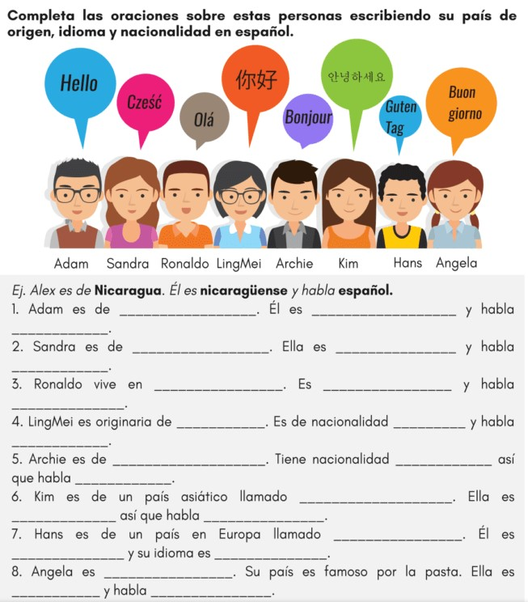
4.VERBOS IRREGULARES.
4.1. Completa:
1, saber, yo:
2, dormir, tú:
3, querer, ella:
4, poner, yo:
5, seguir, tú:
6, decir, yo:
7, dar, yo:
8, venir, tú:
9, conocer, yo:
10, traer, yo:
4.2. Pon los verbos en la forma correcta:
1, El domingo con mi novio (ir, nosotros) al zoológico.
2, Mi profesora de francés (decir) que hablo muy bien.
3, Pepe es muy aburrido. Nunca (hacer) nada.
4, Mi amiga nunca (saber) mi número de teléfono.
5, Mis abuelos (venir) a visitarnos cada fin de semana.
6, Yo si (tener) tiempo, miro una película buena.
7, No sé, no (oír) nada.
8, Siempre tú (poner) la mesa para la cena.
9, Él es una persona muy seria, siempre (decir) la verdad.
10, Yo (ir) a trabajar el lunes, a las 2.
4.3. Pon los verbos en la forma correcta:
1, Mi perro (dormir) todo el día.
2, Yo no (conocer) a Juan, lo siento.
3, No me (sentir, yo) bien, tengo que ir al médico.
4, El médico me (dar) un medicamento bueno.
5, El sábado (salir, nosotras) con mis amigas.
6, Yo (poder) traducirte todo el texto.
7, Yo (traducir) el texto para mis amigos.
8, El Papá Noel me (traer) chocolate. :)
9, Él (poner) los regalos en mi ventana.
10, Tú (ser) una persona muy amable y abierta.
5.PREGUNTAS, PRONOMBRES INTERROGATIVOS – otázky, tázací zájmena.
Escribe el pronombre interrogativo correspondiente para las siguientes oraciones usando 'quién', 'quiénes', 'cómo', 'dónde' o 'qué'.

1. ¿ son los profesores de música? (Martín y Paula)
2. ¿ está mi lapicera? (en tu escritorio)
3. ¿ está en Brasil? (Mónica)
4. ¿ está Rocío? (en la escuela)
5. ¿ estudió para el examen? (Pablo)
6. ¿ es el sillón? (es cómodo)
7. ¿ está mirando Norma? (una película)
8. ¿ tiene esa caja? (juguetes)
6.Presentarse.
6.1. Completa las oraciones o preguntas con la palabra o expresión correcta.
1. Hola. Me Carlos ¿y tú?
2. Mi es Carlos ¿Cómo tú?
3. ¿Cómo ? Me llamo Carlos y ella Ana.
4. Usted se llama Rosa ¿verdad? - No, Diana.
5. ¿Cómo se tus hijos?
6. ¿Cuál es de tu mamá?
7. Permítanme a un nuevo estudiante.

6.2.Enlaza los saludos o preguntas con la respuesta correcta. K pozdravu nebo otázce najděte adekvátní reakci/ odpověď.
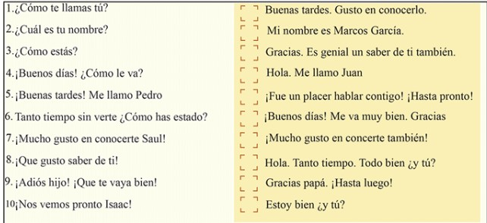
7.Sustantivos – masculino/ femenino. Podstatná jména – mužský a ženský rod.
Forma el femenino de las siguientes palabras:

- El chico: la
- El productor: la
- El recepcionista: la
- El gato: la
- El diseñador: la
- El vendedor: la
- El candidato: la
- El periodista: la
- El enfermero: la
- El maestro: la

8.Adjetivos – masculino/ femenino. Přídavná jména – rod mužský a ženský.
Do tabulky k příslušnému políčku zařaďte přídavné jméno podle rodu a čísla.
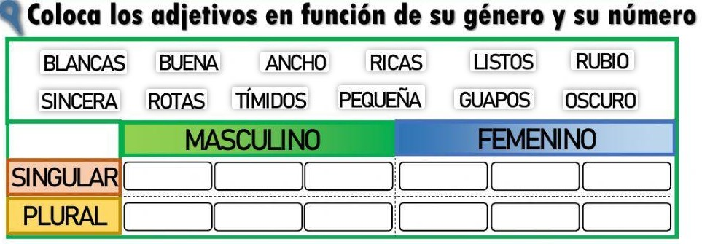
9.CUÁNTO, CUÁNTA, CUÁNTOS, CUÁNTAS – KOLIK.
1. ¿ cuesta esa billetera?
2. ¿ mesas necesitas para la fiesta?
3. ¿ agua tomas?
4. ¿ amigos tienes?
5. ¿ libros hay en el estante?
6. ¿ dinero necesitas?
7. ¿ cuesta tu falda?
8. ¿ cuartos hay en tu casa?
9. ¿ sillas rojas necesitas?
10. ¿ años tienes?
11. ¿ zapatos compras?
12. ¿ agua hay en el mundo?
13. ¿ camisas negras hay en tu armario?
Konec formuláře
10.SER, ESTAR, HABER (tener)
10.1.Usa los verbos tener, ser, estar, hay en la forma correcta:
1, Mi abuelo enfermo.
2, las dos y media de la tarde.
3, Nosotros de Sevilla, pero ahora en Cádiz.
4, Mis amigos altos y amables.
5, Tú abuelo 85 años.
6, Los sábados yo no que trabajar.
7, Al lado de mi casa un restaurante italiano.
8, En el restaurante muchas mesas.
9, Las flores en las mesas.
10, 20 alumnos en mi clase de inglés.
11, Él triste, pero no sed.
12, Barcelona una ciudad muy bonita.
10.2. Completa.
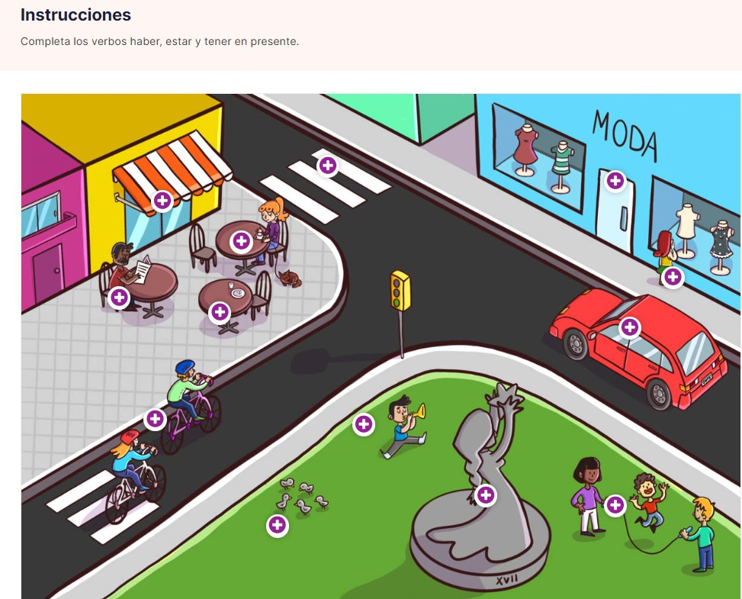
Completa:
1 . En la plaza un bar donde puedes tomar café.
2. El bar mesas en la calle.
3. una mesa vacía.
4. En la plaza poca gente y está muy tranquila.
5. La estatua en el centro de la plaza.
6. unos niños jugando al lado de la estatua.
7. Un niño una trompeta en las manos.
8. dos pasos de cebra y también un semáforo.
9. El coche en frente de la tienda.
10. La tienda de moda al otro lado de la plaza.
11. Un hombre en el bar un periódico en las manos.
12. Las palomas muy cerca de la estatua.
13. No ningún turista.
14. No personas mayores.
15. un perro. El perro al lado de la mesa.
11. Comparación.
11.1. Completa con más ... que, menos ... que, tan/tanto/tantos/tantas ... como, mejor, mayor.
1, Ricardo es (+) inteligente Luisa.
2, Sus padres tienen (+) tiempo libre los míos.
3, Estudiamos (=) como ellos.
4, Nosotros comemos (=) frutas ella.
5, Eres (=) amable conmigo Lucas.
6, Mi hermano trabaja (+) tú.
7, Las tartas de mi madre son (+) sabrosas las que venden en la pastelería.
8, Creo que hoy estoy (+!) que ayer.
9, Estos medicamentos son (+) baratos los que hay en Nueva York. ...
10, ... Y ayudan (=) como los otros.
11, Mis primos siempre juegan (+) que yo.
12, Esta naranja es (-) sabrosa la que venden en la tienda.
13, Los albañiles ganan (=) las secretarias.
14, El hipopótamo del zoológico es (=) gordo el elefante.
15, La profesora de matemáticas enseña (+!) que la profesora de literatura.
16, Creo que Praga es (+) bonita que Milán.
17, Yo pienso que Madrid es (-) bonita que Praga.
18, Puede ser que las tres ciudades sean (=) bonitas Sídney.
19, Mi hermano tiene (=) teléfonos su amigo.
20, No tengo (=) ganas de estudiar como tú.
11.2. Doplň do vět: MEJOR, MAYOR, MENOS, MÁS, MENOR, TAN, IGUAL DE
1.- Juan tiene 4 gatos. Ana tiene 3. ➞ Juan tiene ………………….. gatos que Ana.
2.- Mi coche es viejo y está roto. Tu coche es nuevo y caro. ➞ Tu coche es ……………… que el mío.
3.- Yo tengo 20 años. Tú tienes 28. ➞ Soy ……………….. que tú.
4.- Mi padre tiene 50 años. Mi madre tiene 55. ➞ Mi madre es …………………… que mi padre.
5.- Estoy cansada. Tú también estás cansado. ➞ Estoy ……………… cansada como tú.
6.- Estoy enfadada. Tú también estás enfadado. ➞ Estoy ………………….. enfadada que tú.
7.- En esta tienda hay muchas camisetas, pero en esa tienda hay pocas ➞ En esa tienda hay ………………….. camisetas que en esta.

SOLUCIONES:
1.
LLAMAS; ME LLAMO; ME LLAMO José;Muy; Cómo estás tú; bien; Se llama;Hasta luego.
2.
2.1.
1.gusta; 2. Gusta; 3.gustan; 4.gusta; 5.gustan; 6.gustan; 7.gustan; 8.gustan; 9.gusta; 10.gusta.
2.2.
Nos gustan; me gusta; le gusta; nos gusta; le gusta; nos gusta; le gusta.
3.
1. Estados Unidos/ Gran Bretaña, estadounidense/ británico/ inglés, inglés.
2.Polonia, polaca, polaco.
3.Portugal, portugués, portugués.
4.China, china, mandarín.
5.Francia, francesa, francés.
6.Corea del Sur, coreana, coreano.
7.Alemania, alemán, alemán.
8.Italiana, italiana, italiano.
4.
4.1.
1.sé, 2. Duermes, 3.quiere, 4.pongo, 5.sigues, 6.digo, 7.doy, 8.vienes, 9.conozco, 10.traigo
4.2.
1.vamos, 2.dice, 3.hace, 4.sabe, 5.vienen, 6.tengo, 7.oigo, 8.pones, 9.dice, 10.voy
4.3.
1.duerme, 2.conozco, 3.siento, 4.da, 5.salimos, 6.puedo, 7.traduzco, 8.trae, 9.pone. 10.eres
5.
1.quiénes, 2.dónde, 3.quién, 4.dónde, 5.quién, 6.cómo, 7.qué, 8.qué
6.
6.1.
1.llamo, 2.nombre, te llamas, 3.os llamáis, se llama, 4.me llamo, 5.llaman, 6.el nombre, 7.presentar/ presentaros
6.2.
1 - Hola, me llamo Juan; 2 – Mi nombre es Marcos García; 3 – Estoy bien, ¿y tú?; 4 - ¡Buenos días! Me va muy bien. Gracias; 5 – Buenas tardes. Gusto en conocerlo; 6 – Hola. Tanto tiempo. Todo bien, ¿y tú?; 7 - ¡Mucho gusto en conocerte también! ; 8 – Gracias. Es genial saber de ti también; 9 – Gracias papá. ¡Hasta luego!; 10 - ¡Fuen un placer hablar contigo! ¡Hasta pronto!.
7.
La chica, la productora, la recepcionista, la gata, la diseñadora, la vendedora, la candidata, la periodista, la enfermera, la maestra.
8.
SINGULAR MASCULINO – ancho, rubio, oscuro
SINGULAR FEMENINO – buena, sincera, pequeña
PLURAL MASCULINO – listos, tímidos, guapos
PLURAL FEMENINO – blancas, ricas, rotas
9.
1-cuánto, 2-cuántas, 3-cuánta, 4-cuántos, 5-cuántos, 6-cuánto, 7-cuánto, 8-cuántos, 9-cuántas, 10-cuántos, 11-cuántos, 12-cuánta, 13-cuántas
10.
10.1.
1-está, 2-son, 3-somos, estamos, 4-son, 5-tiene, 6-tengo, 7-hay, 8-hay, 9-están, 10-hay, 11-está, tiene, 12-es
10.2.
1-hay, 2-tiene, 3-hay, 4-hay, 5-está, 6-hay, 7-tiene, 8-hay, hay, 9-está, 10-está, 11-tiene, 12-están, 13-hay, 14-hay, 15-hay, está
11.
11.1.
1-más, que; 2-más, que; 3-tanto; 4-tantas, como; 5-tan, como; 6-más, que; 7-más, que; 8-mejor; 9-más, que; 10-tanto; 11-más;12-menos, que; 13-tanto, como; 14-tan, como; 15-mejor; 16-más; 17-menos; 18-tan, como; 19-tantos, como; 20-tantas.
11.2.
1-más, 2-mejor, 3-menor, 4-mayor, 5-tan, 6-tan, 7-menos

